Правила поведения во время летних каникул.  - Соблюдай правила дорожного движения.  - Соблюдай правила пожарной безопасности и обращения с электроприборами.  - Соблюдай правила личной безопасности на улице.  - Соблюдай правила безопасного поведения на воде летом.  - Соблюдай правила поведения, когда ты один дом.  - Не играй с острыми, колющими, режущими, легковоспламеняющимися, взрывоопасными предметами. |  | 01 – пожарная охрана и спасатели  02-полиция  03-скорая помощь  04- газовая аварийная служба | Правила безопасности жизнедеятельности во время каникул.  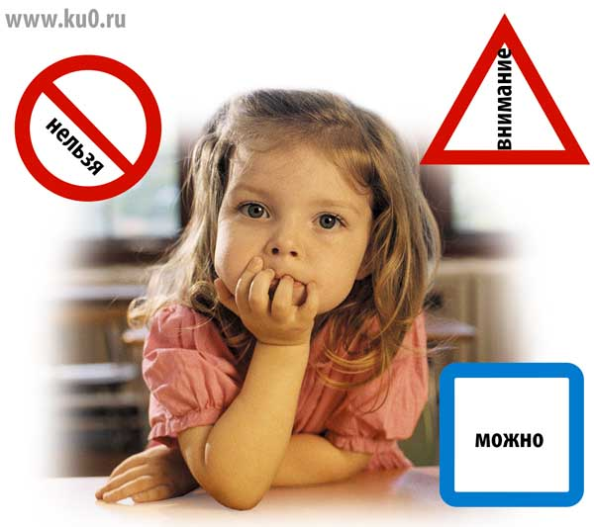  Первоуральск  2012г.
 | Дорогой друг!  Чтобы не попасть в неприятности, не испортить себе долгожданные каникулы, пожалуйста, внимательно прочитай памятку и постарайся соблюдать правила, которые в ней содержатся. | Соблюдай правила дорожного движения.  - когда переходишь дорогу, смотри сначала налево, потом направо;  - дорогу переходи в том месте, где указана пешеходная дорожка или установлен светофор;  - дорогу переходи на зеленый цвет;  - не переходи дорогу перед близко идущим транспортом;  - не играй на обочине и проезжей части;  - не выезжай на проезжую часть на велосипеде.  Соблюдай правила пожарной безопасности и обращения с электроприборами.  -никогда не играй со спичками;  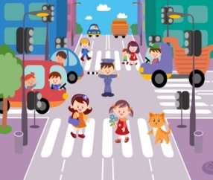  - не зажигай самостоятельно газ, плиту, печь, не разжигай костры;  - не оставляй без присмотра утюг, другие электроприборы. Пользуйся ими только под присмотром взрослых.  Соблюдай правила поведения в общественных местах.  - на улице громко не разговаривай, не кричи, не смейся;  - будь вежлив с окружающими людьми;  - соблюдай чистоту в общественных местах. |  | Соблюдай правила поведения, когда ты один дома.  - не открывай дверь незнакомым людям;  - не оставляй ключ от квартиры в «надежном месте»;  - не вешай ключ на шнурке себе на шею;  - сообщи родителям, если ты потерял ключ.  Соблюдай правила личной безопасности на улице.  - если на улице кто-то идет и бежит за тобой, а до дома далеко, беги в ближайшее людное место: к магазину, автобусной остановке;  - если незнакомые взрослые пытаются увести тебя силой, сопротивляйся, кричи, зови на помощь: «помогите, меня уводит незнакомый человек»;  - не соглашайся ни на какие предложения незнакомых взрослых;  - никуда не ходи с незнакомыми и не садись с ними в машину;  - никогда не хвастайся тем, что у твоих родителей много денег;  - не приглашай домой незнакомых ребят;  - не играй на улице с наступлением темноты.

